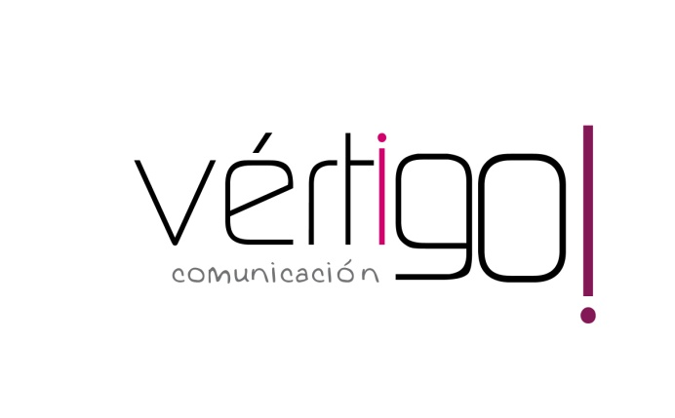
HILO MUSICAL
DON MARKET DESCUENTO

MENSAJES CORPORATIVOS

- Estimado cliente, gracias por confiar en nosotros y comprar en Don Market Descuento, tu súper de siempre.
- Bienvenidos a Don Market Descuento, aquí encontrarás un amplio surtido de productos con la máxima calidad al mejor precio. Don Market Descuento, tu súper de siempre.
- Estimado cliente, en Don Market Descuento queremos ayudarte a combatir la crisis, no te pierdas nuestras grandes ofertas. Don Market descuento, tu súper de siempre.
- En Don Márket Descuento siempre estamos pensando en ti. Don Márket Descuento, tu súper de siempre.

- Estimado cliente, en Don Market Descuento estamos de aniversario, cumplimos 40 años y todo gracias a ti. Nuestro compromiso es seguir trabajando pensado en tu ahorro. ¡Gracias por tu confianza!

NOTA: POR FAVOR, ESTE ÚLTIMO MENSAJE ME GUSTARÍA QUE SE OYERA MUCHO PORQUE QUEREMOS TRANSMITIR AGRADECIMIENTO Y EXPERIENCIA. MUCHAS GRACIAS!

